ПЕНЗЕНСКАЯ РЕГИОНАЛЬНАЯ МОЛОДЕЖНАЯ ОБЩЕСТВЕННАЯ ОРГАНИЗАЦИЯ ПО ПОДДЕРЖКЕ ОДАРЕННЫХ ДЕТЕЙ И МОЛОДЕЖИ
ГОРОДА ЗАРЕЧНЫЙ ПЕНЗЕНСКОЙ ОБЛАСТИ
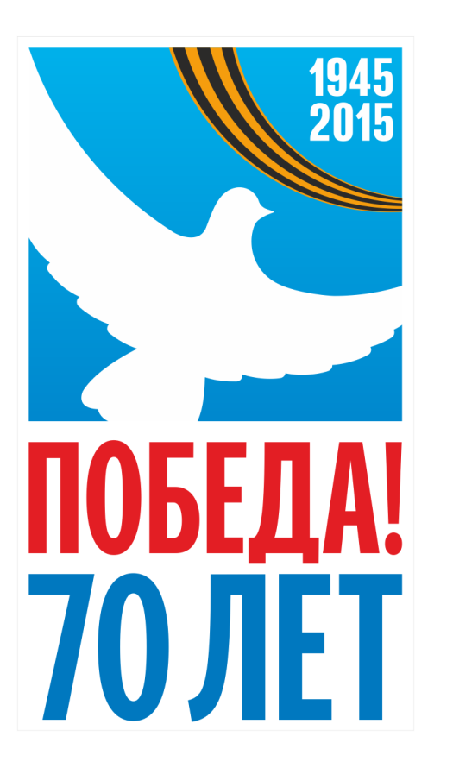
Информационное письмо № 44 от 29.04.2015 г.

Здравствуйте, уважаемые педагоги, учащиеся и родители!

2015 год - юбилейный год в истории России, год 70-летия Великой Победы в Великой Отечественной войне 1941-1945 гг.
Всё самое дорогое и святое, что есть на Земле, связано с женщиной. И не с проста такие важные в жизни каждого человека слова как честь, совесть, слава, победа, война, битва - слова женского рода. Да, «у войны не женское лицо», «не женское это дело - воевать», но если Родина призывает своих «детей» на защиту жизни, любви, свободы, то уже не имеет никакого значения, какого ты пола. Пережить огонь, ужас войны способны очень сильные люди, поэтому принято считать войну мужским делом, но русские женщины ничем не уступают мужчинам.
В 2015 учебном году Пензенская региональная молодежная общественная организация по поддержке одаренных детей и молодежи «МОНО» г. Заречного совместно с Информационно-методическим центром системы образования города Заречного проводит интернет-викторину «Никто не забыт, ничто не забыто!» по теме: «У войны не женское лицо». Цель - расширить знания учащихся о событиях Великой Отечественной войны, воспитывать чувство гордости и уважения к прошлому своего Отечества.
К участию приглашаются учащиеся школ с 1 по 11 классы. Итоги подводятся по возрастным группам, указанным в заданиях. Принимаются только индивидуальные работы.
Все участники получат свидетельство (пересылка осуществляется по электронной почте на адрес школы или участника, указанный в регистрационной карте). Участники, занявшие 1, 2 или 3 места, получат приз и специальный диплом (пересылка осуществляется по почте России на адрес школы или участника, указанный в регистрационной карте).
Чтобы принять участие в викторине, необходимо:
- Выполнить задания, которые будут находиться на сайте www.imc-zato.ru (раздел «Интернет-викторины»).
- Заполнить регистрационную карту (см. приложение 1).
- Оплатить целевой взнос за участие в викторине 90 рублей (с одного человека). Банковские реквизиты указаны в приложении 2. При участии в викторине более 10 человек от школы предоставляется скидка в размере 10% от общей суммы.
До 1 октября 2015 года отправить по электронной почте mono-viktorina@mail.ru заархивированный пакет документов в формате RAR или ZIP (документы, присланные с использованием других архиваторах, не принимаются), состоящий из регистрационной карты, выполненных заданий (в текстовом формате с расширением *.rtf или *.doc) и копии платежного документа (в любом формате). Имя архива должно содержать фамилию участника, населенный пункт,, например, Иванов Семен, Сургут. Одно электронное письмо должно содержать документы одного участника. Тема этого письма должна дублировать название архива с документами. В случае коллективной оплаты копия платежного документа вкладывается в письмо каждого участника. Возможна отправка документов по почте России на почтовый адрес оргкомитета.
Оргкомитет оставляет за собой право отказать в приеме работ, присланных с нарушениями правил оформления.
После получения пакета документов по электронной почте оргкомитет в пятидневный срок отправляет сообщение о получении письма.
Проверка работ и рассылка свидетельств может занимать от 2 до 3 месяцев после окончания срока приема работ в зависимости от количества участников викторины.

Справки по тел.: (8-412)-60-42-76 с 8.00 до 17.00 по московскому времени.
Желаем всем удачи! Оргкомитет.

Приложение 1.
Регистрационная карта участника.

информация об участнике
Ф.И.О. (полностью)
домашний телефон с кодом населенного пункта
электронная почта
место учебы (школа, класс)
ФИО директора школы (полностью)
телефон школы с кодом населенного пункта
почтовый адрес школы (с указанием индекса)
информация об участии в викторине
класс
информация о педагоге, ведущем уроки по выбранному предмету викторины
Ф.И.О. (полностью)
место работы, должность (указать предмет)

* красным цветом показаны поля обязательные для заполнения.

Пример заполнения регистрационной карты:
информация об участнике
Ф.И. (полностью) | Иванов Семен
домашний телефон с кодом населенного пункта | 8-412-60-54-89
электронная почта | ivanovs@mail.ru
место учебы (школа, класс) | МОУ СОШ №222 г. Заречного Пензенской области, 10 класс
ФИО директора школы (полностью) | Иванова Татьяна Михайловна
телефон школы с кодом населенного пункта | 8-412-60-78-89
почтовый адрес школы (с указанием индекса) | 442960, Пензенская область, г. Заречный, пр. Мира, 5
информация об участии в викторине
класс | 10
информация о педагоге, ведущем уроки по выбранному предмету викторины
Ф.И.О. (полностью) | Петрова Таисия Валентиновна
место работы, должность (указать предмет) | Учитель биологии

Приложение 2.
Реквизиты оргкомитета.
Почтовые реквизиты и средства связи Оргкомитета:
442960, Пензенская область, г. Заречный, ул. Строителей, д.20, МОНО
Оргкомитет Интернет-викторин
тел. (8-412) 60-42-76 E-mail: mono-viktorina@mail.ru
Интернет – сайт: www.imc-zato.ru (раздел «Интернет-викторины»).

Банковские реквизиты Оргкомитета:
Получатель: Пензенская региональная молодежная общественная организация по поддержке одаренных детей и молодежи «МОНО» (указывать обязательно полное название)

Юридический адрес: 442962, Пензенская область, г. Заречный, ул. Строителей, 20.
- ИНН организации 5838070622
      - КПП 583801001

Название и адрес банка: ФАКБ «Российский капитал» (ОАО) Тарханы.
    - Р\с 40703810518080000223
    - БИК 045655716
    - К\с 30101810000000000716

Назначение платежа: оплата целевого взноса за участие в викторине. Просьба указывать фамилию и имя участника (участников). В случае коллективной оплаты указывать название школы и количество участников. Оплата может осуществляться через любой банк или почтовое отделение РФ.

